

[GamePlayParty]

[Functioneel ontwerp]

|  |  |  |  |  |
| --- | --- | --- | --- | --- |
| **[Harmonielaan 2 Nieuwegein] [3438EB]** |  | **N. [ Georgi Atanasov, Leander van der Oest,**  **Armand van Alphen,**  **Jeremy]** |  | **[Versie 0.1]**  **[03-09-18]** |

Inhoudsopgave

1. Voorwoord 2
2. Inleiding 2
3. Kern 2

Lijst van functionaliteiten

Als bezoeker wil ik ik een contact pagina kunnen zien zodat ik makkelijk contact kan maken met het reserverings bedrijf / S

Navigatie

Lijst van alle pagina’s

1. Slot 4
2. Bronvermelding 4

Voorwoord

Dit document

Inleiding

Kern

## Lijst van functionaliteiten

1. Als bezoeker wil ik een contact pagina kunnen zien zodat ik makkelijk contact kan maken met het bedrijf over de reservering.

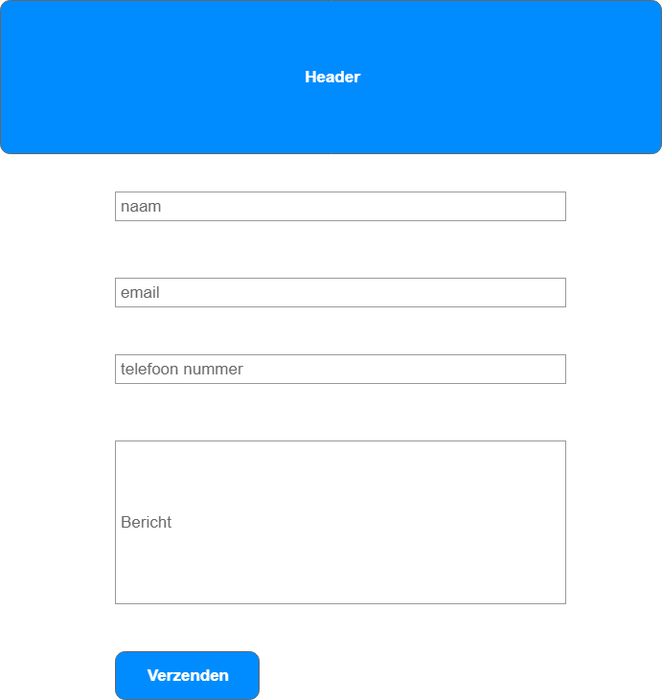

1. Als bezoeker wil ik een overzicht beschikbare bioscopen kunnen zien. Zodat ik weet bij welke bioscopen ik kan reserveren.

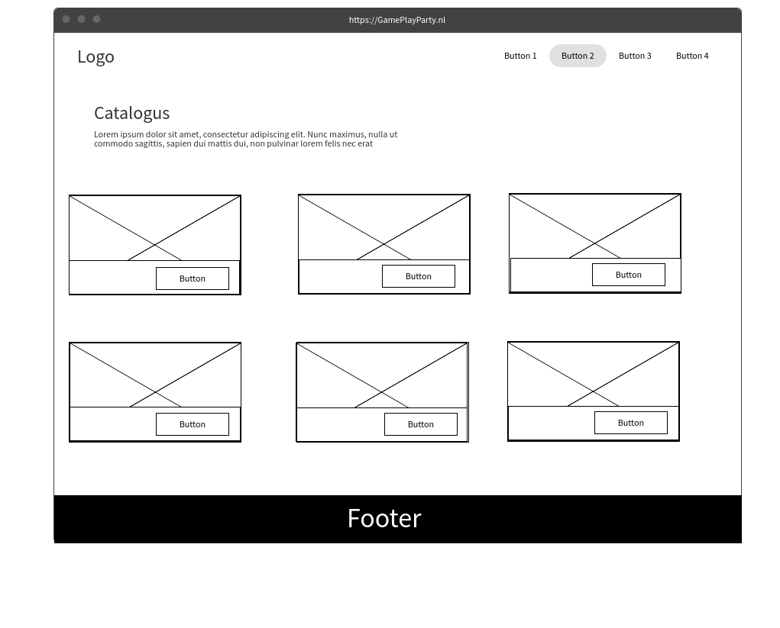

## Navigatie

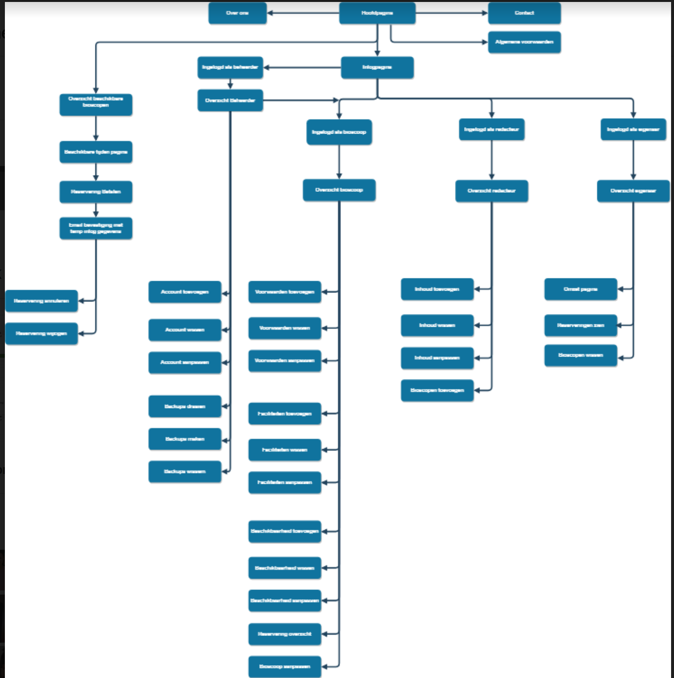

## Lijst van alle pagina’s

Slot

Bronvermelding